Caso Portafolio de título

“Sistema de gestión de Kingston estampados”

**Integrantes:**

Andrés González

Romina Carrasco

Matteo Cerda

**Profesor:**

Arturo Vargas

Contexto

En la actualidad, los talleres de impresión y gráfica enfrentan una creciente demanda por servicios más rápidos, personalizados y de calidad, lo que genera la necesidad de contar con herramientas tecnológicas que permitan optimizar la gestión de sus recursos. Una de las principales dificultades en este tipo de negocios es el control del inventario y la administración de los costos asociados a cada trabajo, considerando que se manejan múltiples insumos (vinilos, tintas, papeles, resinas, entre otros) y diversas técnicas de producción como impresión DTF, UV y corte de vinilos.

En este escenario, la empresa Kingston estampados, dedicada a la impresión digital y corte, ha identificado la carencia de un sistema centralizado que le permita llevar un control preciso de insumos, órdenes de trabajo y costos de producción. Actualmente, gran parte de la gestión se realiza de manera manual o con herramientas básicas, lo que provoca errores en la planificación, dificultades en la reposición de stock y escasa visibilidad de los márgenes reales de ganancia.

La implementación de un sistema especializado de gestión de inventario y costos busca dar solución a estos problemas, integrando funcionalidades como control de stock con método FIFO, recetas de producción (BOM) que vinculen insumos con productos terminados, generación de reportes de consumos y mermas, y un panel visual interno que permita a los encargados tomar decisiones informadas. Con ello se espera mejorar la eficiencia operativa, reducir pérdidas y aumentar la competitividad del negocio en el rubro de la impresión.

# Modelo de Negocio

El establecimiento Kingston Estampados funciona como un taller de impresión y venta de insumos gráficos, combinando atención presencial y digital.

**Atención al cliente**

* El contacto principal se realiza por WhatsApp, desde las 10:00 hrs hasta las 19:00 hrs, de lunes a sábado.
* También existe atención presencial en el local, donde se reciben consultas y pedidos.
* Para la revisión de imágenes, los clientes deben enviar sus archivos vía correo electrónico, ya que el local no realiza manipulación gráfica avanzada (ejemplo: quitar fondos complejos o editar imágenes).

**Producción**

El taller cuenta con diversas máquinas de impresión y corte que permiten atender distintos tipos de pedidos:

* DTF Textil: para estampados en prendas de vestir.
* DTF UV: para impresión en objetos rígidos.
* 2 plotters Roland de corte: especializados en vinilos y stickers.
* Roland de corte e impresión (Comprinter): utilizada para stickers, impresión en tela PVC y trabajos combinados.

**Cotizaciones**

* Se realizan de forma manual, basadas en la estimación propia del trabajador.
* Los pedidos pueden variar desde 1 prenda hasta 1.000 unidades, sin un sistema automático de cálculo de costos o márgenes.

**Comercialización de insumos**

Además de los servicios de impresión, se venden productos y materiales complementarios:

* Vinilo sin corte.
* Polerones y poleras para estampado.
* Cajas de tazas.
* Papel de sublimación.
* Vinilos decorativos.

**Características del modelo**

* Flexibilidad: posibilidad de atender desde pedidos unitarios hasta producciones grandes.  
  Cercanía: comunicación directa con el cliente vía WhatsApp.
* Limitación: ausencia de un sistema de gestión formal para inventario, costos y cotizaciones, lo que puede generar errores administrativos y baja trazabilidad.

# Problema

El establecimiento de impresión Kingston estampados enfrenta actualmente diversas dificultades en la gestión de sus operaciones, debido a que gran parte de los procesos se realizan de forma manual y sin un sistema centralizado de control. Esto genera desorganización, pérdida de información y limitaciones al momento de planificar los recursos y atender a los clientes.

Entre los principales problemas que presenta el negocio destacan:

1. Gestión de cotizaciones y precios: actualmente las cotizaciones de estampados se realizan de forma manual, basadas únicamente en la estimación del trabajador. Esto puede generar diferencias en los valores cobrados, falta de precisión en los márgenes de ganancia y poca transparencia frente a los clientes.
2. Control de inventario e insumos: no existe un sistema formal para llevar el registro de insumos como vinilos, tintas, papel de sublimación o prendas para estampar. La ausencia de control dificulta la reposición oportuna y puede ocasionar pérdidas por falta de trazabilidad y mermas no registradas.
3. Administración de órdenes de trabajo: la planificación de pedidos depende de anotaciones manuales, lo que aumenta el riesgo de errores, retrasos y congestión en la producción, sobre todo en temporadas de alta demanda (pedidos de 1 hasta 1000 prendas).
4. Recepción de imágenes y factibilidad técnica: actualmente, los clientes deben enviar las imágenes por correo electrónico, pero no existe un sistema que valide automáticamente si los archivos cumplen con las condiciones mínimas de calidad y formato, lo que puede generar reprocesos y pérdida de tiempo.

En consecuencia, la ausencia de un sistema integrado para la gestión de inventario, cotizaciones, órdenes de trabajo y control de insumos afecta la eficiencia operativa, dificulta la toma de decisiones y limita el crecimiento del negocio, poniendo en riesgo su competitividad en el rubro de la impresión.

# Solución

Tomando en consideración los problemas que se han identificado en este proyecto, la solución más adecuada es el desarrollo de un sistema web que permita resolver las necesidades y requerimientos actuales del establecimiento. Este sistema web busca digitalizar la información, optimizar los procesos y ofrecer mayor control sobre las operaciones diarias del taller de impresión.

Por un lado, los clientes podrán registrarse en el sistema para realizar solicitudes de trabajos de impresión y cotizaciones de manera más clara y estructurada, teniendo la posibilidad de adjuntar sus archivos directamente en la plataforma. De este modo se reduce la dependencia del correo electrónico y se facilita la validación de la factibilidad técnica de las imágenes enviadas. Asimismo, los clientes tendrán la opción de actualizar su información personal y consultar el estado de sus pedidos en línea.

Por otro lado, los empleados y encargados del taller podrán utilizar el sistema para gestionar las órdenes de trabajo, registrar el avance de cada pedido y asignar los recursos necesarios según la técnica de impresión requerida (DTF textil, DTF UV, corte de vinilo o impresión en tela PVC). Además, el sistema permitirá llevar un control de inventario de insumos como vinilos, tintas, papeles de sublimación y prendas de estampado, notificando las necesidades de reposición y evitando quiebres de stock.

El propósito de esta solución es automatizar y centralizar los procesos internos de El Kingston Estampados, mejorando la trazabilidad de la producción, reduciendo errores administrativos y aumentando la eficiencia operativa. Con ello, el taller podrá responder de manera más ágil a los clientes, tener un mayor control sobre costos y recursos, y fortalecer su competitividad en el rubro de la impresión digital.

# Funcionalidades del producto

1. Todos los usuarios del sistema deberán autenticarse mediante nombre de usuario y contraseña (Administrador, Empleado y Cliente). En caso de pérdida de credenciales, existirá un proceso de recuperación de contraseña a través de correo electrónico.
2. El cliente podrá registrarse en línea completando un formulario con sus datos personales (RUT, nombre completo, correo, teléfono, dirección). Una vez registrado, tendrá acceso a la solicitud de cotizaciones y la visualización del estado de sus pedidos.
3. El cliente podrá solicitar cotizaciones adjuntando archivos de diseño y especificando detalles de su pedido (tipo de técnica, cantidad, prenda/insumo). El sistema validará automáticamente la factibilidad técnica de los archivos (formato, tamaño, DPI) y notificará si cumplen con los requisitos mínimos.
4. El empleado será responsable de generar cotizaciones utilizando la receta de producción (BOM), la cual vinculará insumos y costos asociados al pedido. El sistema calculará márgenes y entregará un valor estimado, que quedará disponible para que el cliente lo apruebe.
5. Una vez aprobada la cotización, el empleado podrá crear la Orden de Trabajo (OT), asignando la técnica de impresión o máquina correspondiente (DTF textil, DTF UV, corte de vinilo, impresión en tela PVC). El sistema permitirá registrar el avance de la OT en distintas etapas (cola, producción, control de calidad, listo para retiro).
6. El inventario de insumos será gestionado automáticamente mediante un kardex FIFO. Al crear una OT, el sistema reservará los insumos necesarios y descontará su salida al pasar la orden a producción. Además, generará alertas de stock mínimo y sugerirá cantidades de reposición.
7. El empleado podrá registrar pagos y emitir boletas electrónicas con detalle de los servicios prestados, que quedarán disponibles tanto para el cliente como para el administrador.
8. El administrador podrá configurar el catálogo de servicios y precios, incluyendo reglas de descuento, tiempos estándar y listas de precios. Asimismo, tendrá la posibilidad de gestionar usuarios y roles, crear o editar empleados, bloquear accesos y asignar permisos según responsabilidades.
9. El sistema incluirá reportes y dashboards internos, que mostrarán información clave como ventas, márgenes, consumos de insumos, mermas y productividad. Estos reportes están disponibles en tiempo real para apoyar la toma de decisiones estratégicas.

Actores

* **Cliente**: persona que cotiza y encarga trabajos.
* **Empleado** (ventas/operación): recibe solicitudes, cotiza, crea y gestiona OTs, registra pagos.
* **Administrador**: configura catálogo, precios, usuarios, ve reportes.

Lista de Casos de Uso

* **CU-01** Autenticarse
* **CU-02** Recuperar contraseña
* **CU-03** Registrarse como cliente
* **CU-04** Actualizar datos personales
* **CU-05** Solicitar cotización (cliente)
* **CU-06** Generar cotización (empleado, con cálculo de costos/BOM)
* **CU-07** Aprobar/confirmar cotización (cliente)
* **CU-08** Crear Orden de Trabajo (OT)
* **CU-09** Planificar producción y asignar técnica/máquina
* **CU-10** Avanzar estados de OT (cola → producción → control → listo)
* **CU-11** Registrar pago y emitir boleta
* **CU-12** Consultar boletas (cliente/empleado)
* **CU-13** Gestionar inventario (entradas/salidas, FIFO)
* **CU-14** Alertas de stock mínimo
* **CU-15** Administrar catálogo de servicios y precios (admin)
* **CU-16** Gestionar usuarios y roles (admin)
* **CU-17** Ver reportes/dashboards (ventas, costos, mermas, tiempos)
* **CU-18** Validar factibilidad técnica de archivos (automática)

**Casos de uso.**

**Especificación del Caso de Uso**

| **ID Caso de Uso** | **Descripción y trazabilidad** | **Actores involucrados** |
| --- | --- | --- |
| CU-01 | Autenticarse en el sistema ingresando usuario y contraseña válidos. | Cliente, Empleado, Administrador |
| CU-02 | Recuperar contraseña mediante enlace/código enviado al correo registrado. | Cliente, Empleado, Administrador |
| CU-03 | Registrarse como cliente completando un formulario con datos básicos (RUT, nombre, correo, etc.). | Cliente |
| CU-05 | Solicitar cotización adjuntando archivos y detalles de pedido. | Cliente, Sistema |
| CU-06 | Generar cotización usando receta (BOM), costos y márgenes. | Empleado, Sistema |
| CU-07 | Aprobar o rechazar cotización y definir método de pago. | Cliente, Sistema |
| CU-08 | Crear Orden de Trabajo (OT) a partir de cotización aprobada. | Empleado, Sistema |
| CU-09 | Planificar producción y asignar máquina/técnica a la OT. | Empleado (operación), Sistema |
| CU-10 | Avanzar estados de la OT (cola, producción, control de calidad, listo para retiro). | Empleado, Sistema |
| CU-11 | Registrar pago y emitir boleta con detalle de la venta. | Empleado, Sistema |
| CU-12 | Consultar boletas: listar, filtrar y descargar PDF. | Cliente, Empleado |
| CU-13 | Gestionar inventario: altas, ajustes, salidas por OT y kardex FIFO. | Empleado, Administrador |
| CU-14 | Alertas de stock mínimo y sugerencia de reposición. | Sistema, Administrador |
| CU-15 | Administrar catálogo y precios (CRUD de servicios, tiempos, listas y descuentos). | Administrador |
| CU-16 | Gestionar usuarios y roles: crear, editar, bloquear empleados y asignar permisos. | Administrador |
| CU-17 | Ver reportes y dashboards: ventas, márgenes, consumos, mermas, productividad. | Administrador |
| CU-18 | Validar factibilidad técnica de archivos (formato, tamaño, DPI, transparencia). | Sistema |

Reglas de negocio relevantes (ancladas a los CU)

* **R1.** Cotizaciones tienen **vigencia** (p. ej., 7 días).
* **R2.** Algunas técnicas exigen **formatos mínimos** (p. ej., PNG 300 DPI/fondo transparente).
* **R3.** OTs solo se habilitan si la cotización está **Aprobada** (y anticipo pagado si aplica).
* **R4.** **Inventario** se **reserva** al crear la OT y se **descarga** al pasar a Producción.
* **R5.** Boletas solo se emiten con **pago registrado**.
* **R6.** Estados de OT son secuenciales; regresiones requieren observación.

**Diagrama de casos de uso.**

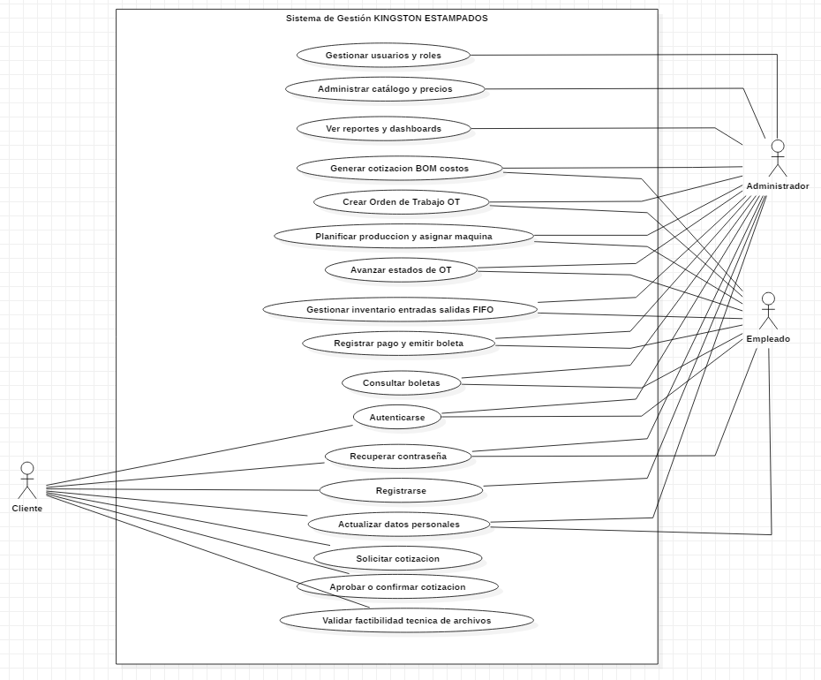

**Requerimientos no funcionales**

* **Requerimientos de Eficiencia**
  + Todas las operaciones del sistema deben responder en un máximo de 10 segundos.
  + El sistema debe permitir la gestión de múltiples órdenes de trabajo y cotizaciones en paralelo, sin afectar el rendimiento.
* **Requerimientos de Disponibilidad:**
  + El sistema web debe estar disponible al menos un 99,5% del tiempo, considerando períodos de mantención programada.
* **Requerimientos de Desarrollo**
  + Sistema objetivo: Aplicación Web.
  + Base de datos: MySQL.
  + Lenguajes y frameworks: Node.js (backend), Angular/Ionic (frontend).
  + Patrón de diseño: MVC.
* **Requerimientos de Seguridad**
  + Para acceder a funciones críticas (cotizaciones, pagos, inventario) los usuarios deberán autenticarse en el sistema.
  + La sesión de usuario expira automáticamente tras 15 minutos de inactividad.
  + Los datos personales y archivos de clientes estarán protegidos con cifrado y accesibles solo para roles autorizados.
* **Requerimientos de Uso**
  + La aplicación deberá ser responsiva y accesible desde distintos dispositivos (computadores, tablets y smartphones).
  + Los formularios contarán con validadores para garantizar formatos correctos de archivos, correos y datos numéricos.
  + El sistema ofrecerá una interfaz intuitiva, con ayudas visuales para guiar a los empleados en la gestión de OTs y cotizaciones.